**仅限阅读 请勿传播**

当您阅读本文档时，即表示您同意不传播本方案的所有内容

**权限_用户操作手册**

**文件信息**

|  |  |  |  |
| --- | --- | --- | --- |
| 文件状态： | [ ] 草稿文件  [ √ ] 正式文件  [ ] 更改正式文件 | 文件名称： | 权限_用户操作手册 |
| 作者： | 蔡伟 |
| 审核： | 胡东云 |
| 完成日期： | 20240825 |
| 客户名称： | 庞贝捷管理（上海）有限公司 | | |
| 项目名称： | 庞贝捷管理（上海）有限公司_PPG的数仓_20230919002 | | |
| 项目编号： | 20230919002 | | |
| 适用阶段： | 系统建设阶段 | | |
| 版权所有： | 帆软软件有限公司 | | |

**版本修订：**

|  |  |  |  |
| --- | --- | --- | --- |
| **日期** | **负责人** | **版本** | **说明** |
| 2024-08-25 |  | 1.0 |  |
|  |  |  |  |
|  |  |  |  |

**确认记录：**

|  |  |  |  |
| --- | --- | --- | --- |
| **日期** | **负责人** | **版本** | **说明** |
|  |  |  |  |
|  |  |  |  |
|  |  |  |  |

目录

一、 前言 1

1. 本文说明 1

2. 适用对象 1

二、 目录权限配置 1

1. 创建用户 1

2. 添加用户到平台使用用户 1

3.目录角色分配 2

4.当前已有角色 3

三、 数据权限配置 4

1. 涉及数据权限的报表 4

2. 数据权限表 5

3. 当前直接匹配和模糊匹配脚本参考 6

# 前言

## 本文说明

本文适用于权限的维护工作.

## 适用对象

本文供权限相关的运维人员及技术人员参考使用。

# 目录权限配置

## 创建用户

管理系统-用户管理-添加用户；

帮助文档参考链接：https://help.fanruan.com/finebi/doc-view-170.html

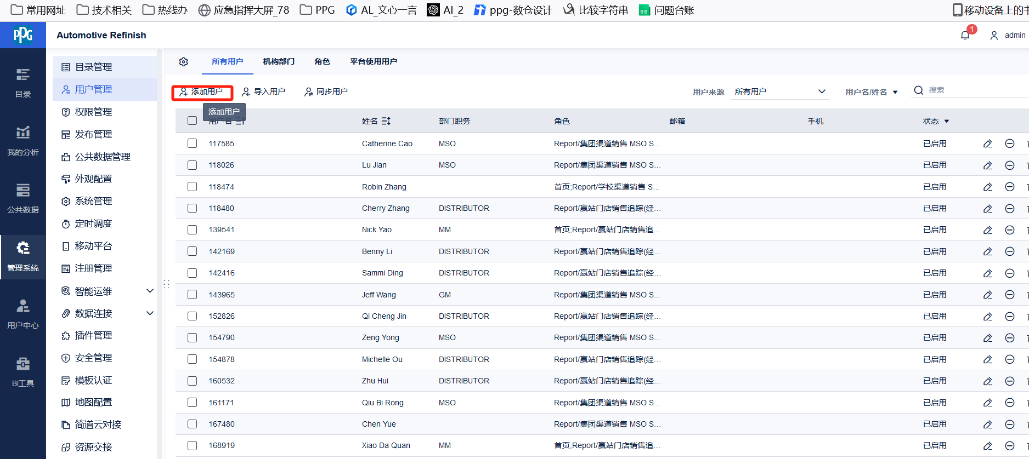

## 添加用户到平台使用用户

添加用户到BI查看用户或者设计用户；

帮助文档链接：https://help.fanruan.com/finebi/doc-view-367.html

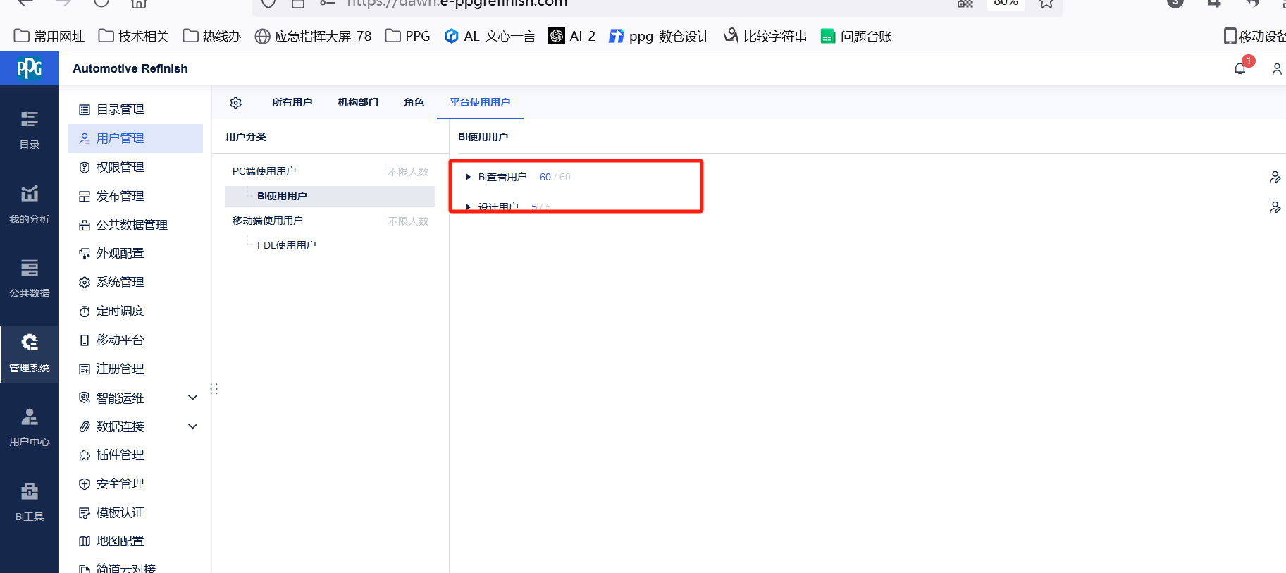

## 3.目录角色分配

1.创建用户时分配

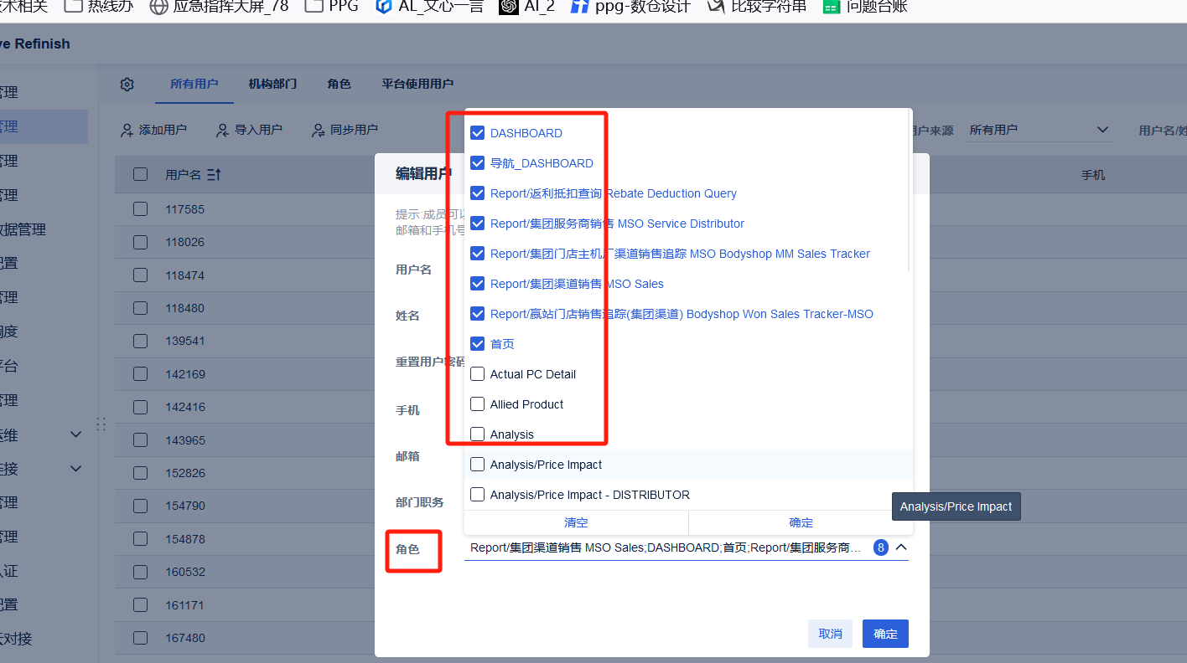

2.根据角色分配

帮助文档参考链接：https://help.fanruan.com/finebi/doc-view-170.html

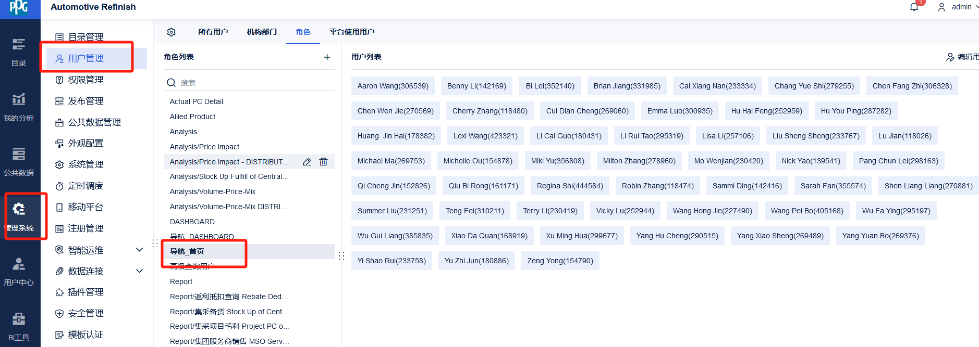

## 4.当前已有角色

|  |  |
| --- | --- |
| 序号 | 角色 |
| 1 | 高级查询用户 |
| 2 | 首页 |
| 3 | DASHBOARD |
| 2 | 导航_首页 |
| 3 | 导航_DASHBOARD |
| 4 | Report |
| 5 | Report/经销商渠道销售 DISTRIBUTOR Sales |
| 6 | Report/集团渠道销售 MSO Sales |
| 7 | Report/主机厂渠道销售 MM Sales |
| 8 | Report/学校渠道销售 SCHOOL Sales |
| 9 | Report/主机厂服务商销售 MM Service Distributor |
| 10 | Report/集团服务商销售 MSO Service Distributor |
| 11 | Report/集采备货 Stock Up of Central Billing |
| 12 | Report/集采项目毛利 Project PC of Central Billing |
| 13 | Report/返利抵扣查询 Rebate Deduction Query |
| 14 | Report/主机厂门店销售追踪 MM Bodyshop Sales Tracker |
| 15 | Report/集团门店主机厂渠道销售追踪 MSO Bodyshop MM Sales Tracker |
| 16 | Report/赢站门店销售追踪 Bodyshop Won Sales Tracker |
| 17 | Report/赢站门店销售追踪(经销商渠道) Bodyshop Won Sales Tracker-DISTRIBUTOR |
| 18 | Report/赢站门店销售追踪(主机厂渠道) Bodyshop Won Sales Tracker-MM |
| 19 | Report/赢站门店销售追踪(集团渠道) Bodyshop Won Sales Tracker-MSO |
| 20 | Analysis |
| 21 | Analysis/Price Impact |
| 22 | Analysis/Price Impact - DISTRIBUTOR |
| 23 | Analysis/Volume-Price-Mix |
| 24 | Analysis/Volume-Price-Mix DISTRIBUTOR |
| 25 | Analysis/Stock Up Fulfill of Central Billing |
| 26 | Supplementary Data |

# 数据权限配置

## 涉及数据权限的报表

|  |  |  |
| --- | --- | --- |
| 报表ID | 涉及权限的报表 | 数据匹配规则 |
| 1 | Report/经销商渠道销售 DISTRIBUTOR Sales | 直接匹配 |
|  |
|  |
|  |
| 2 | Report/集团渠道销售 MSO Sales |  |
| 3 | Report/主机厂渠道销售 MM Sales |  |
|  |
| 4 | Report/主机厂服务商销售 MM Service Distributor |  |
| 5 | Report/集团服务商销售 MSO Service Distributor |  |
| 6 | Report/返利抵扣查询 Rebate Deduction Query | 模糊匹配 |  |
| 7 | Report/主机厂门店销售追踪 MM Bodyshop Sales Tracker |  |
| 8 | Report/集团门店主机厂渠道销售追踪 MSO Bodyshop MM Sales Tracker |  |
| 9 | Report/赢站门店销售追踪(经销商渠道) Bodyshop Won Sales Tracker-DISTRIBUTOR |  |
| 10 | Report/赢站门店销售追踪(主机厂渠道) Bodyshop Won Sales Tracker-MM |  |
| 11 | Report/赢站门店销售追踪(集团渠道) Bodyshop Won Sales Tracker-MSO |  |

## 数据权限表

根据权限表员工ID过滤报表数据，员工ID即为登录账号

数据权限表fine_dw.dim_data_authority如下：

|  |  |  |
| --- | --- | --- |
| **字段名称** | **字段类型** | **说明** |
| user_id | Varchar(255) | 员工ID |
| sub_user_id | Varchar(255) | 员工可以查询那些员工的数据，通常为下级员工ID，包括自身ID |
| report_id | Varchar(255) | 权限应用于的报表id，针对不通的报表使用不同的数据权限过滤 |

针对超级管理员admin和高级查询用户不做数据权限过滤。

数据权限表fine_dw.dim_data_authority，上线前开发人员会初始化一版当前数据。后续随人员权限变动导致的修改，运维期间运维负责维护，后续逐步交接PPG客户使用。

修改方式为直接修改数据库表fine_dw.dim_data_authority数据。

例如：配置账号421189的数据权限。

1．准备数据 如下：user_id本身ID, sub_user_id 可以查询的用户id, report_id对应的报表id（报表id参考《1. 涉及数据权限的报表》）

|  |  |  |
| --- | --- | --- |
| user_id | sub_user_id | report_id |
| 421189 | 421189 | 1 |
| 421189 | 142416 | 1 |
| 421189 | 356808 | 1 |
| 421189 | 227490 | 1 |
| 421189 | 118480 | 1 |
| 421189 | 405168 | 1 |
| 421189 | 269376 | 1 |
| 421189 | 358437 | 1 |
| 421189 | 381639 | 1 |
| 421189 | 385835 | 1 |
| 421189 | 306539 | 1 |
| 421189 | 310211 | 1 |
| 421189 | 160532 | 1 |
| 421189 | 352140 | 1 |
| 421189 | 287282 | 1 |
| 421189 | 298163 | 1 |
| 421189 | 233758 | 1 |
| 421189 | 178382 | 1 |
| 421189 | 269489 | 1 |
| 421189 | 269753 | 1 |
| 421189 | 152826 | 1 |
| 421189 | 279255 | 1 |
| 421189 | 290515 | 1 |
| 421189 | 295197 | 1 |
| 421189 | 295319 | 1 |
| 421189 | 269060 | 1 |
| 421189 | 142169 | 1 |
| 421189 | 299677 | 1 |
| 421189 | 306328 | 1 |
| 421189 | 292848 | 1 |
| 421189 | 233767 | 1 |
| 421189 | 270881 | 1 |
| 421189 | 180431 | 1 |
| 421189 | 154878 | 1 |
| 421189 | 230420 | 1 |
| 421189 | A00001 | 1 |
| 421189 | 180886 | 1 |
| 421189 | A00003 | 1 |
| 421189 | A00004 | 1 |
| 421189 | 227487 | 1 |
| 421189 | A00006 | 1 |
| 421189 | 252959 | 1 |
| 421189 | A00002 | 1 |
| 421189 | 230419 | 1 |
| 421189 | 161171 | 1 |
| 421189 | A00005 | 1 |
| 421189 | 412227 | 1 |

2. 将数据插入表fine_dw.dim_data_authority，完成

## 当前直接匹配和模糊匹配脚本参考

1. 直接匹配

-- 直接关联匹配

-- 权限表

with temp_authority as (

select distinct sub_user_id

from fine_dw.dim_data_authority

where report_id = '3' and user_id = '${fine_username}'

)

-- 过滤数据/管理员、开发用户不过滤数据

select A.*

from fine_dm.dm_mm_report A

${if(fine_role = 'superusers' || find('高级查询用户',fine_role)>0, " ",

"

inner join temp_authority B

on A.team_owner_id = B.sub_user_id

")}

、

1. 模糊匹配

-- 模糊关联匹配

-- 权限表

with temp_authority as (

select concat(GROUP_CONCAT(sub_user_id),',') as sub_user_id

from (

select distinct sub_user_id

from fine_dw.dim_data_authority

where report_id = '10' and user_id = '${fine_username}'

) A

),

temp_data as (

SELECT * FROM dm_bodyshop_sales_tracking

where sec_1 ='MM Gross Sales'

)

-- 过滤数据/管理员、高级查询用户不过滤数据

select A.*

from temp_data A

${if(fine_role = 'superusers' || find('高级查询用户',fine_role)>0, " ",

"

inner join temp_authority B

on B.sub_user_id regexp A.mm_sales_id

")}